Univerzita Pardubice

Fakulta elektrotechniky a informatiky

Lukáš Semorád

# Semestrální práce

*Autoservis*

Obsah

1 Úvod 3

1.1 Popis aplikace 3

1.2 Rich picture 3

1.3 Architektura 3

2 Analýza 3

2.1 Aktéři systému 3

2.2 UML use case diagram 4

2.3 UML Activity diagram 5

2.4 Databázový model 6

2.5 Story boardy 6

3 Implementace 7

3.1 Adresářová struktura 7

3.2 Ukázky zdrojového kódu 8

# Úvod

## Popis aplikace

Pro účely předmětu iwww jsem vytvořil webovou aplikaci pro autoservis.

Aplikace bude sloužit pro snazší správu aut a jejich oprav v autoservisu.

Správce/Majitel autoservisu muže spravovat jednotlivé uživatele/zákazníky a jejich auta, a to včetně oprav. Majitel auta poté může vidět seznamy oprav na každém z jeho aut. Tyto opravy může schvalovat, nebo zamítat. Dále má přístup k souborům oprav, které představují „balíčky“ oprav, které si uživatel může vytisknout, a to včetně celkové ceny. Po vyhotovení oprav na daném autě vystaví majitel nové „předání auta“ (včetně komentáře), které vidí majitel a ten po vyzvednutí auta toto předání potvrdí.

## Rich picture

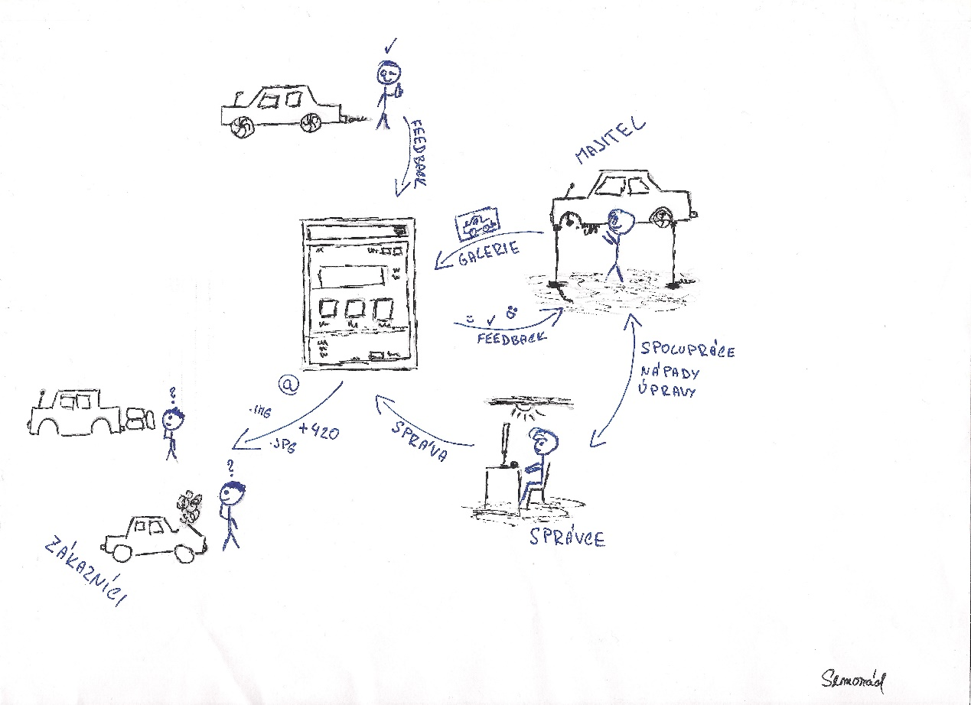

## Architektura

# Analýza

## Aktéři systému

* Neregistrovaný uživatel
  + Může procházet galerii, podívat se na pozici autoservisu na mapě, přečíst si informace o autoservisu a jeho majiteli, popřípadě na kontakt.
* Registrovaný uživatel
  + Možnosti neregistrovaného, plus kompletní přehled o svých autech registrovaných v servisu, a jejich oprav. Může opravy schvalovat nebo zamítat. Potvrzuje úspěšné předání auta.
* Administrátor
  + Spravuje registrované uživatele, dále spravuje auta a jejich opravy, soubory oprav, a v neposlední řadě předávání aut.

## UML use case diagram

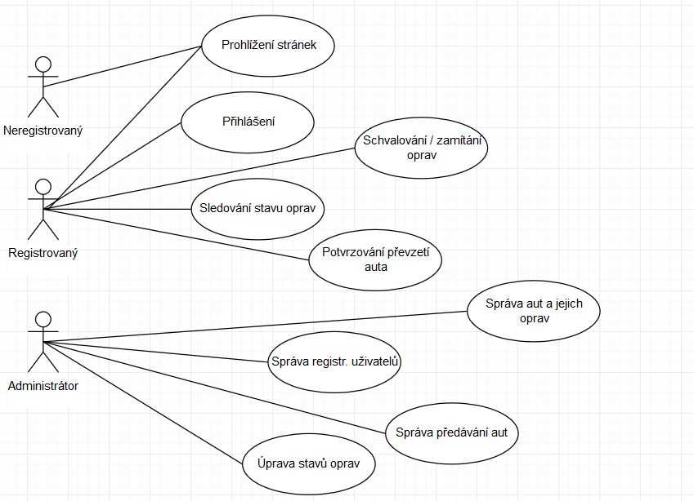

## UML Activity diagram

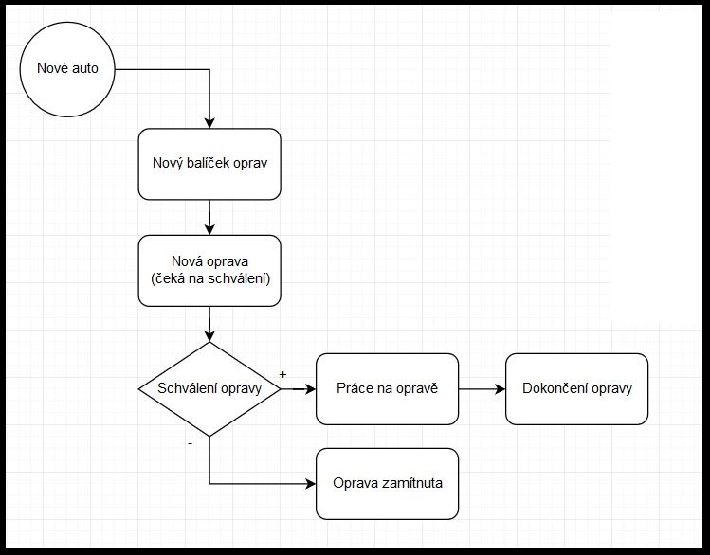

## Databázový model

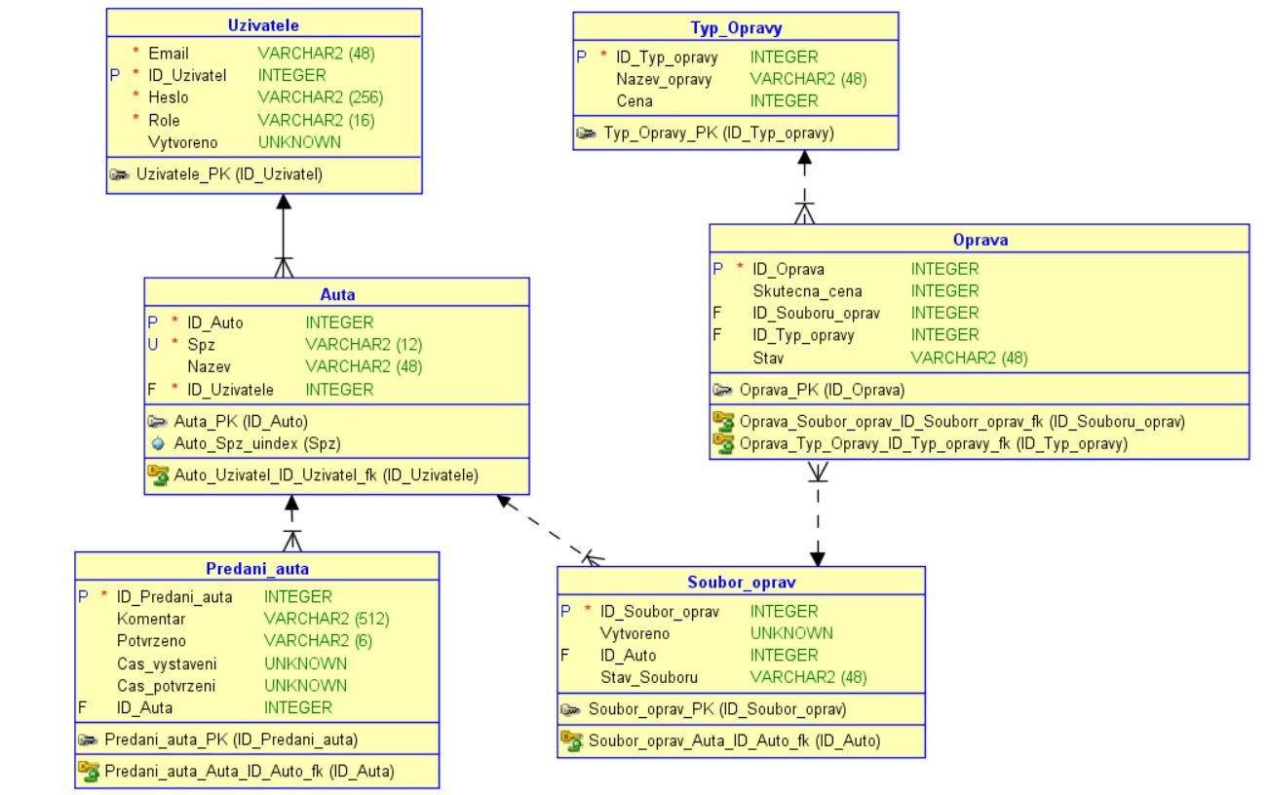

## Wireframy a Storyboard

# Implementace

## Adresářová struktura

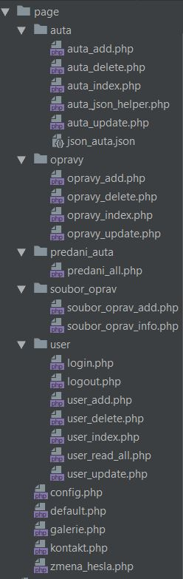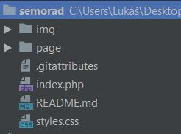

## Ukázky zdrojového kódu

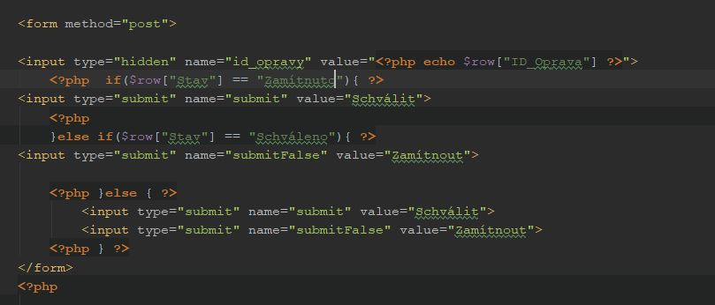

Řešení zobrazování pouze relevantních akcí u oprav.

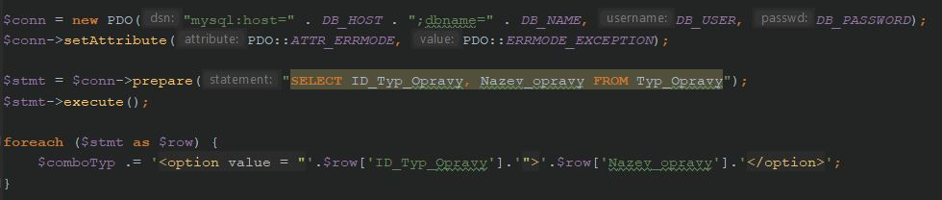

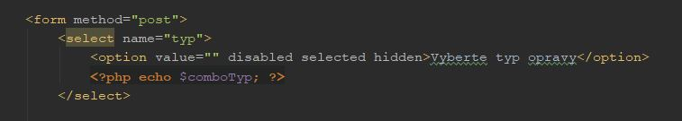

Výběr typů oprav z db (id a název), a naplnění comboboxu.